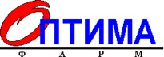

ТЕХНІЧНЕ ЗАВДАННЯ НА ВИКОНАННЯ РОБІТ ЩОДО ВИГОТОВЛЕННЯ
ТА МОНТАЖУ НАВІСУ НАД АЗС м. Полтава (вул. Ковпака,26-В), м.Харків (вул. Драгомирівська 10), м. Запоріжжя (вул Цитрусова, 9г), м. Дніпро (вул. Дніпросталівська 1а)

- Мета монтажа: виключити потрапляння атмосферних опадів на АЗС
- Склад робіт та вимоги до виконання робіт :
- Габаритні розміри навісу– 5500мм х 2500мм. Колони– Н=2500мм, кількість колон 8штук. Крок колон – 1500мм, 1500мм, 2500мм Вид покрівлі - односкатний.
- Виконати виготовлення та монтаж закладних деталей під колони із сталі листової по ГОСТ 19903-74 С245 – Розміри - 150х150х5мм
- Виконати виготовлення та монтаж колон із профілю стального гнутого замкнутого зварного по ДСТУ Б.В.2-6-8-95 С245 – Розміри – 80х80х3мм Н =2500мм
- Виконати виготовлення та монтаж односкатних ферм із профілю стального гнутого замкнутого зварного по ДСТУ Б.В.2-6-8-95 С245 – Розміри нижнього та верхнього поясу – 40х40х3мм, розміри розкосів - 40х40х3мм. Крок ферм не більше 450мм
- Виконати виготовлення та монтаж обрешітки під профнаситил із профілю стального гнутого замкнутого зварного по ДСТУ Б.В.2-6-8-95 С245 – Розміри - 40х40х2мм
- Виконати монтаж покрівлі із металевого профільного листа С-20 товщиною 0,5 мм. RAL 7004.
- Кріплення профілю виконати саморізами покрівельними 5.5х19 мм. RAL 7004
- Виготовлення конструкцій вести відповідно до вимог ДСТУ Б.В.2.6-200:2014 «Конструкції металеві будівельні. Вимоги до виготовлення»
- Монтаж конструкцій вести відповідно до вимог ДСТУ Б.В.2.6-200:2014 «Конструкції сталеві будівельні. Вимоги до монтажу»
- Для з’єднань елементів металоконструкцій застосовувати автоматичну і напівавтоматичну зварку. Матеріалі для зварювання приймати по таблиці. Д.1 ДБН В 2.6-198:2014. Висоту зварного шва прийняти по найменшій товщині елементів, що зварюються
- Електроди для зварних з’єднань приймати по ГОСТ 9467-75 тип Є-42
- Всі металоконструкції поґрунтувати та пофарбувати у відповідності з ДСТУ-Н Б В.2.6-186:2013 «Настанова щодо захисту будівельних конструкцій будівель та споруд від корозії»
- Склад лакофарбового покриття: Ґрунтовка ГФ -021 ГОСТ 25129-82 –2 шари. Загальна товщина лакофарбового покриття – 55мкм

ЕСКІЗНЕ РІШЕННЯ НАВІСУ (без урахування покрівлі)
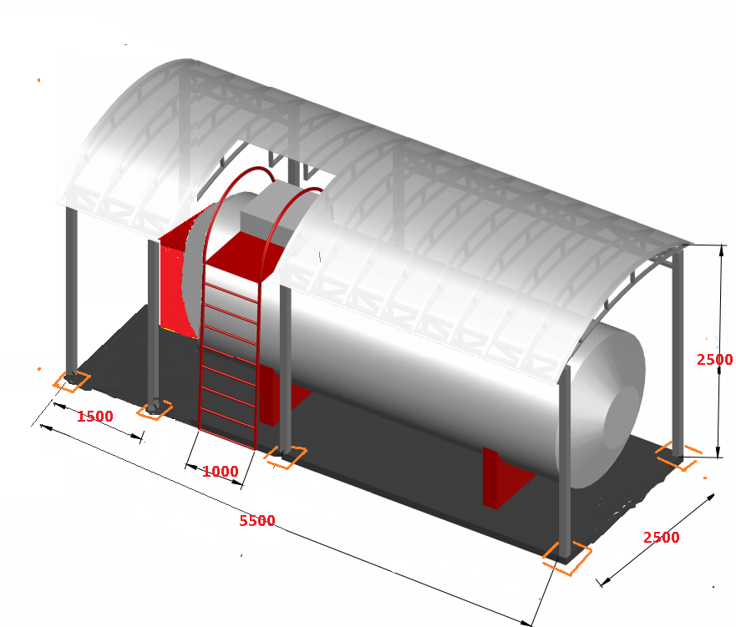
Принципове рішення по односкатній покрівлі:
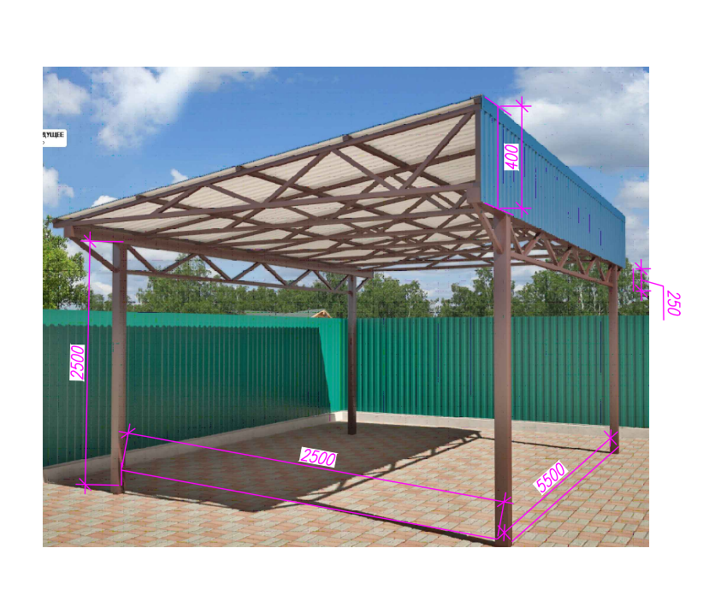

- Адреса монтажа: м. Полтава вул. Ковпака, 26-В м.Харків, вул. Драгомирівська 10, м. Запоріжжя, вул Цитрусова, 9г, м. Дніпро вул. Дніпросталівська 1а
- Монтаж повинен: відповідати будівельним нормам та виконувати функції захисту АЗС від атмосферних осадків .
- Вимоги до підрядників : Мати ліцензію на будівельні роботи. .
- Вимоги до гарантії: Термін гарантії не меньше 10 років.
- Критерії які використовує замовник: при визначені кращого тендерного рішення: наявність діючого дозволу на виконнаня робіт підвищенної небезпеки. Види робіт – зварювальні роботи , роботи на висоті.
- Перелік документів для надання на тендер: Регістраційні документи підприємства. Цінові рішення згідно наданого ТУ замовником.

По всім додатковим питанням прошу звертатися до Сергія 0675063570 або Віталія 067 504 48 22

